**BỘ CÔNG THƯƠNG**

**TRƯỜNG ĐẠI HỌC CÔNG THƯƠNG TP.HỒ CHÍ MINH**

**KHOA CÔNG NGHỆ THÔNG TIN**

-----o0o----

**HỌC PHẦN: NGÔN NGỮ LẬP TRÌNH HIỆN ĐẠI**

**TÊN ĐỀ TÀI: QUẢN LÝ KHÁCH SẠN**

**NHÓM: 3**

**BỘ CÔNG THƯƠNG**

**TRƯỜNG ĐẠI HỌC CÔNG THƯƠNG TP.HỒ CHÍ MINH**

**KHOA CÔNG NGHỆ THÔNG TIN**

****-----o0o----

**TÊN ĐỀ TÀI: QUẢN LÝ KHÁCH SẠN**

|  |  |
| --- | --- |
| **Nhóm: 3**  Trưởng nhóm: Võ Thị Kim Giàu  Thành viên: 1. Nguyễn Ngọc Ái Nhi  2. Nguyễn Hữu Thông  3. Phan Văn Từ Pháp | **Giảng viên hướng dẫn:**  **Dương Thị Mộng Thùy** |

**LỜI CAM ĐOAN**

Chúng em xin cam đoan đề tài: **Quản lý khách sạn** do nhóm **3** nghiên cứu và thực hiện.

Chúng em đã kiểm tra **dữ liệu** theo quy định hiện hành.

Kết quả bài làm của đề tài **Quản lý khách sạn** là trung thực và không sao chép từ bất kỳ bài tập của nhóm khác.

Các tài liệu được sử dụng trong tiểu luận có nguồn gốc, xuất xứ rõ ràng.

**(Ký và ghi rõ họ tên)**

**LỜI CẢM ƠN**

Chúng em xin gửi lời cảm ơn chân thành đến Trường Đại học Công thương TP.HCM đã tạo điều kiện thuận lợi cho chúng em học tập và hoàn thành đề tài tiểu luận này. Đặc biệt, chúng em xin bày tỏ lòng biết ơn sâu sắc đến cô Dương Thị Mộng Thùy đã cung cấp chia sẻ truyền đạt kiến thức và hướng dẫn chúng em trong quá trình làm bài.

Chúng em đã cố gắng vận dụng những kiến thức kết hợp với tìm tư liệu, nghiên cứu đề tài qua sách báo, tài liệu tham khảo để hoàn thành bài tiểu luận này. Nhưng do kiến thức hạn chế và cũng như không có nhiều kinh nghiệm thực tiễn nên khó tránh khỏi những thiếu sót trong quá trình làm bài. Rất mong sự góp ý của cô để bài tiểu luận của nhóm chúng em được hoàn thiện hơn.

Một lần nữa, chúng em xin trân trọng cảm ơn sự quan tâm giúp đỡ của cô đã giúp đỡ chúng em trong quá trình thực hiện bài tiểu luận này.

**MỤC LỤC**

BẢNG PHÂN CÔNG NHÓM 1

PHẦN MỞ ĐẦU 2

PHẦN NỘI DUNG 4

1. GIỚI THIỆU ĐỒ ÁN QUẢN LÝ KHÁCH SẠN 4

1.1. Mục đích và yêu cầu của hệ thống 4

1.2. Tầm quan trọng của việc sử dụng công nghệ quản lý khách sạn 4

2. PHẦN ADMIN 5

Đăng nhập 5

Đăng ký 5

2.1. Danh sách khách hàng 6

2.2. Danh sách dịch vụ 6

2.3. Danh sách đơn dịch vụ 7

2.4. Tài khoản 7

2.5. Danh sách nhân viên 8

2.6. Loại phòng 8

2.7. Danh sách các phòng 9

2.8. Hóa đơn 9

2.9. Đơn đặt phòng Hiển thị các đơn đặt phòng và có thể thêm, xóa, sửa 10

3. PHẦN USER 10

3.1. Danh sách các phòng 10

Chi tiết phòng 11

3.2. Hóa đơn 11

3.3. Đơn đặt phòng 12

3.4. Danh sách dịch vụ 13

3.5. Thêm đơn dịch vụ 13

PHẦN KẾT LUẬN 14

# bảng phân công nhóm

|  |  |  |  |  |
| --- | --- | --- | --- | --- |
| **STT** | **MSSV** | **Họ tên** | **Công việc** | **Hoàn thành** |
| **11** | 2001210714 | Võ Thị Kim Giàu | Gom bài, Hóa đơn, Đơn đặt phòng, Chi tiết phòng, Layout | 100% |
| **31** | 2001216004 | Nguyễn Ngọc Ái Nhi | Làm word, Phòng, Loại phòng, hiển thị phòng theo loại, Layout | 100% |
| **41** | 2001210224 | Nguyễn Hữu Thông | Dịch vụ, Khách hàng, Đơn dịch vụ, Tìm phòng theo giá | 100% |
| **34** | 2001216015 | Phan Văn Từ Pháp | Nhân viên, Quản lý tài khoản, Phân quyền, Layout | 100% |

# PHẦN MỞ ĐẦU

**1. Lý do chọn đề tài**

Trong kỷ nguyên số, việc ứng dụng công nghệ thông tin vào quản lý khách sạn đã trở nên phổ biến. Các hệ thống quản lý khách sạn giúp tối ưu hóa hoạt động, nâng cao chất lượng dịch vụ và cải thiện trải nghiệm của khách hàng.

**2. Mục đích nghiên cứu**

Mục đích của nghiên cứu này là phát triển một hệ thống quản lý khách sạn dựa trên nền tảng web sử dụng ngôn ngữ lập trình Python, nhằm tối ưu hóa các quy trình quản lý và nâng cao chất lượng dịch vụ của khách sạn. Nghiên cứu này không chỉ tập trung vào việc xây dựng một ứng dụng hoạt động hiệu quả mà còn nhằm khám phá và minh họa sự linh hoạt và tiện ích của Python trong phát triển các ứng dụng web phức tạp. Hệ thống này sẽ giúp tự động hóa các quy trình như đặt phòng, quản lý thông tin khách hàng, quản lý dịch vụ và thanh toán, từ đó giảm thiểu sai sót do con người gây ra và cải thiện trải nghiệm của khách hàng. Qua đó, nghiên cứu này cũng nhằm cung cấp một giải pháp công nghệ thực tiễn, có thể áp dụng rộng rãi trong ngành công nghiệp khách sạn.

**3. Đối tượng và phạm vi nghiên cứu**

**Đối tượng nghiên cứu** của đề tài này là hệ thống quản lý khách sạn và các quy trình liên quan đến việc vận hành khách sạn. Cụ thể, nghiên cứu tập trung vào việc xây dựng và triển khai một ứng dụng web sử dụng Python để quản lý các hoạt động chính của khách sạn bao gồm:

* Quản lý đặt phòng
* Quản lý thông tin khách hàng
* Quản lý dịch vụ khách sạn
* Quản lý thanh toán và hóa đơn

**Phạm vi nghiên cứu**: bao gồm việc sử dụng các công nghệ như Django cho phát triển web, SQLite cho cơ sở dữ liệu, và HTML, CSS, JavaScript cho giao diện người dùng. Hệ thống sẽ được kiểm thử và triển khai trên môi trường thực tế, nhằm đảm bảo tính ổn định và hiệu quả, đáp ứng các yêu cầu quản lý của khách sạn và nâng cao trải nghiệm của khách hàng.

**PHẦN NỘI DUNG**

## 1. GIỚI THIỆU ĐỒ ÁN QUẢN LÝ KHÁCH SẠN

### 1.1. Mục đích và yêu cầu của hệ thống

Hệ thống quản lý khách sạn bằng Python được phát triển nhằm tối ưu hóa quy trình quản lý, nâng cao trải nghiệm khách hàng, giảm thiểu sai sót và tiết kiệm thời gian cho nhân viên khách sạn. Hệ thống này giúp quản lý hiệu quả các quy trình như đặt phòng, thông tin khách hàng, dịch vụ và thanh toán, đồng thời cải thiện việc theo dõi và báo cáo các hoạt động của khách sạn. Các yêu cầu chức năng bao gồm quản lý đặt phòng trực tuyến, lưu trữ thông tin khách hàng, quản lý dịch vụ và tích hợp thanh toán trực tuyến. Yêu cầu phi chức năng bao gồm đảm bảo hiệu suất, bảo mật, tính sẵn sàng, khả năng mở rộng và giao diện thân thiện với người dùng.

### 1.2. Tầm quan trọng của việc sử dụng công nghệ quản lý khách sạn

Công nghệ đóng vai trò quan trọng trong việc quản lý khách sạn, mang lại nhiều lợi ích đáng kể. Tính đến từ việc tự động hóa quy trình đặt phòng, kiểm tra tình trạng phòng và thanh toán, công nghệ giúp tối ưu hóa hoạt động và giảm thiểu sai sót. Khách hàng cũng được hưởng lợi từ sự tiện lợi của việc đặt phòng trực tuyến và yêu cầu dịch vụ thông qua ứng dụng di động, tạo ra trải nghiệm người dùng tốt hơn. Đồng thời, công nghệ cung cấp dữ liệu phân tích chi tiết, giúp quản lý đưa ra quyết định dựa trên dữ liệu và dự báo hiệu quả. Sử dụng công nghệ không chỉ giúp nâng cao chất lượng dịch vụ mà còn tạo ra cơ hội mới cho sự phát triển và thành công của khách sạn

## PHẦN ADMIN

### Đăng nhập

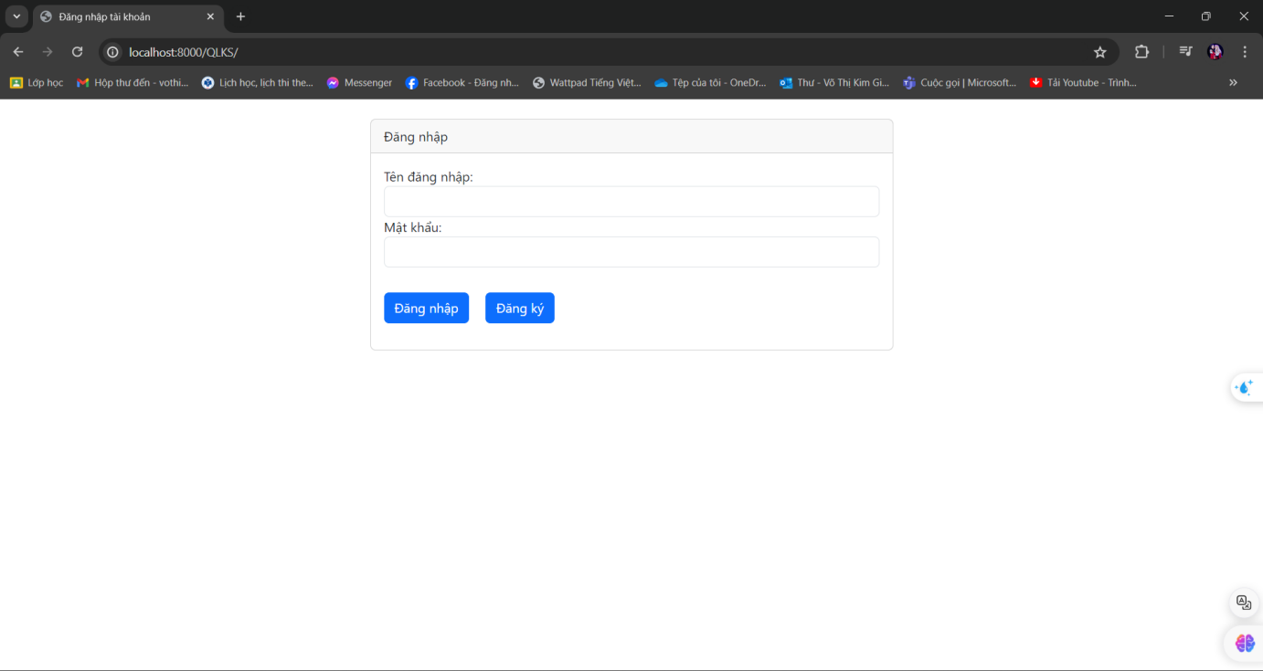

### Đăng ký

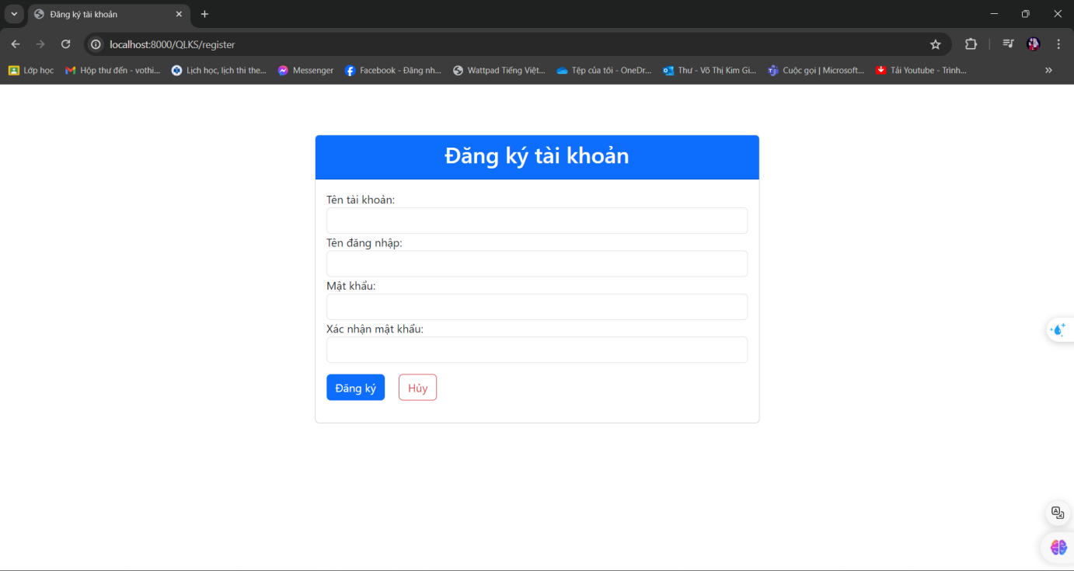

### 2.1. Danh sách khách hàng

Có chức năng thêm, xóa, sửa Khách hàng khi có Khách hàng đặt phòng, hủy phòng hoặc trả phòng và cần chỉnh sửa thông tin.

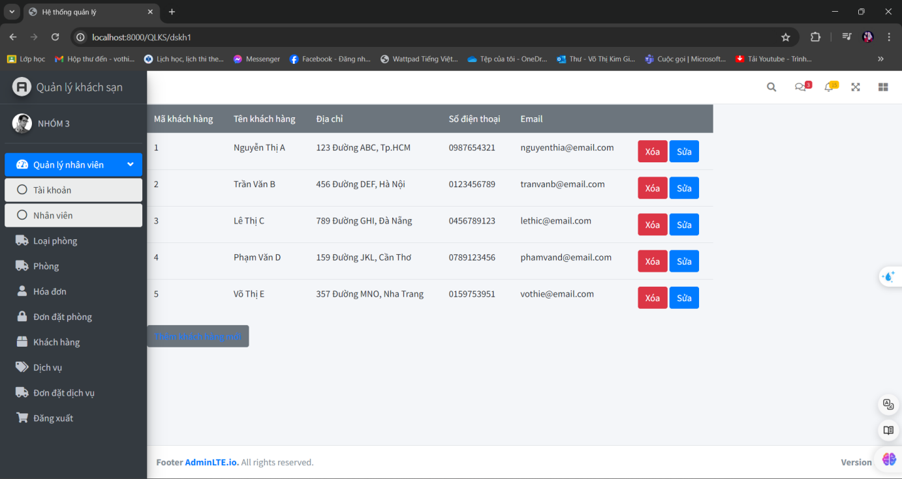

### 2.2. Danh sách dịch vụ

Thêm, sửa, xóa, hiển thị danh sách dịch vụ

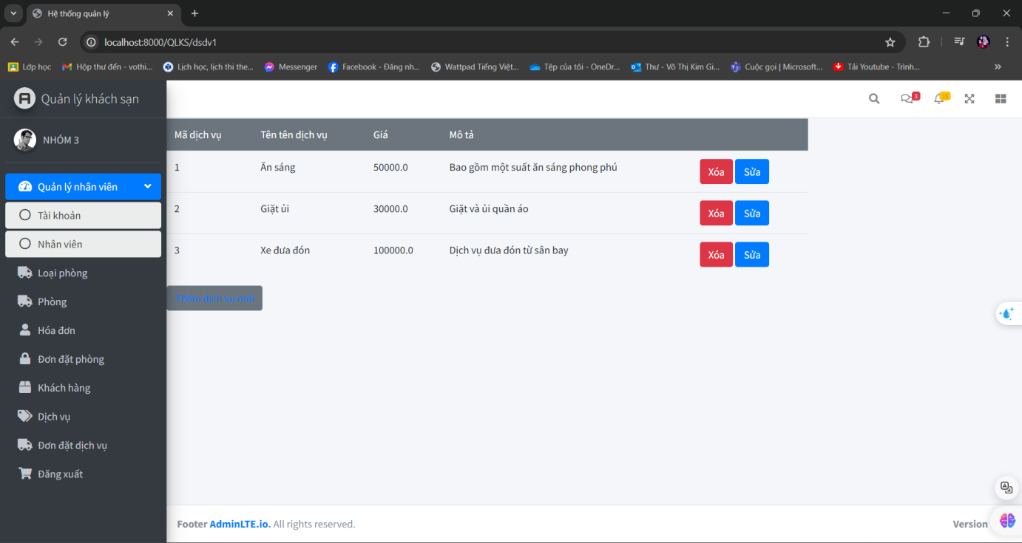

### 2.3. Danh sách đơn dịch vụ

Thêm, sửa, xóa, hiển thị danh sách đơn dịch vụ, tính tổng tiền

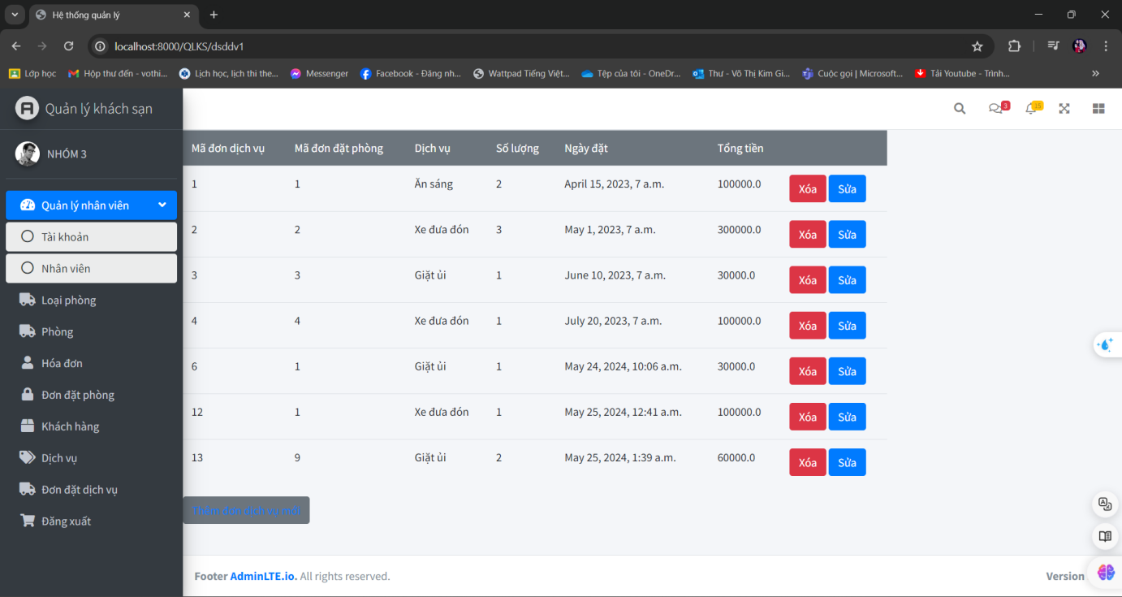

### 2.4. Tài khoản

Có chức năng thêm, xóa, sửa tài khoản admin và customer. Hai tài khoản này dùng khi đăng nhập web để phân biệt được admin quản trị hay khách hàng lên web đặt phòng

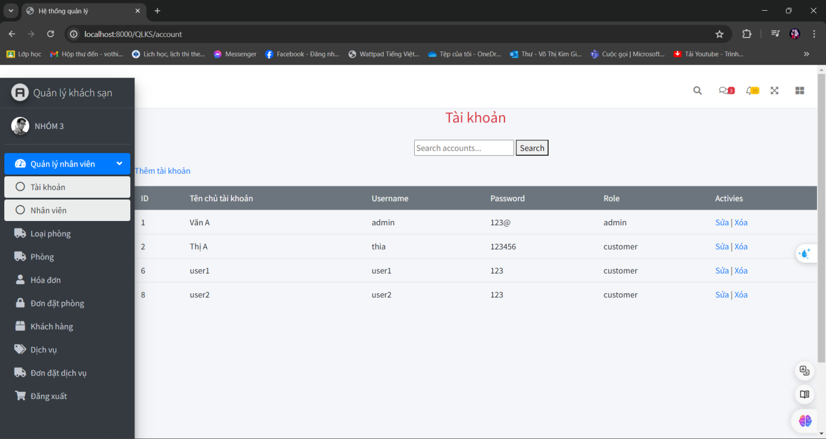

### 2.5. Danh sách nhân viên

Hiển thị danh sách nhân viên hiện đang làm việc. Có chức năng thêm, xóa, sửa nhân viên.

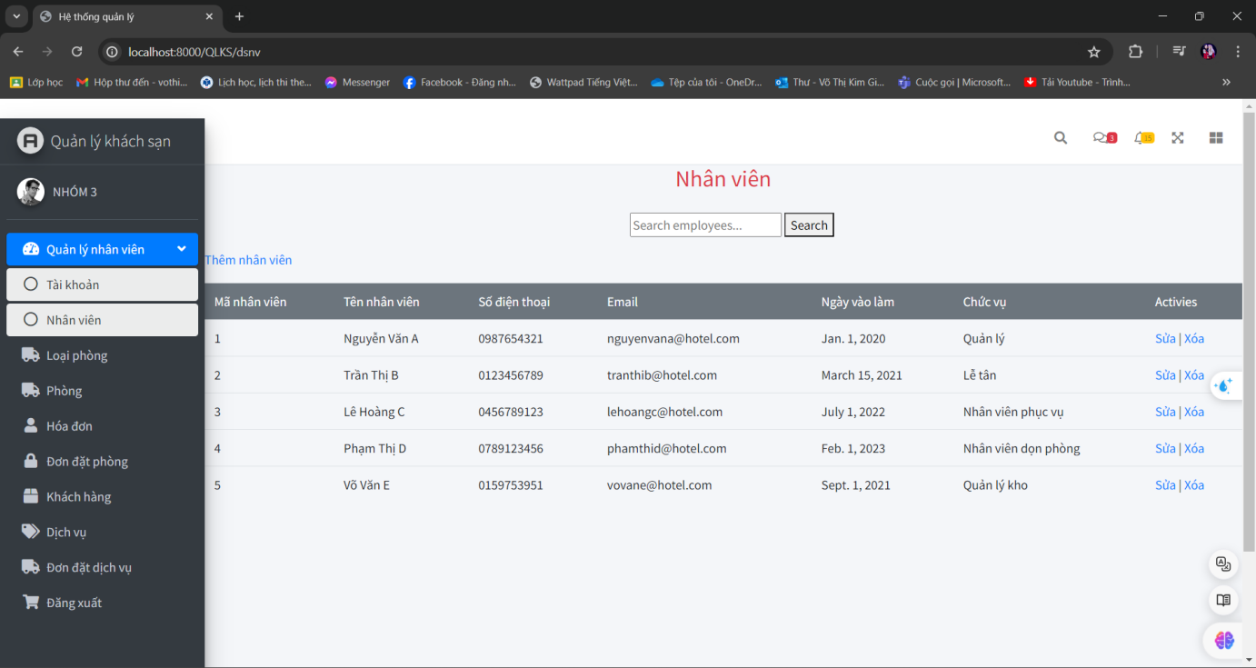

### 2.6. Loại phòng

Hiển thị danh sách các loại phòng hiện có. Có chức năng thêm, xóa, sửa loại phòng.

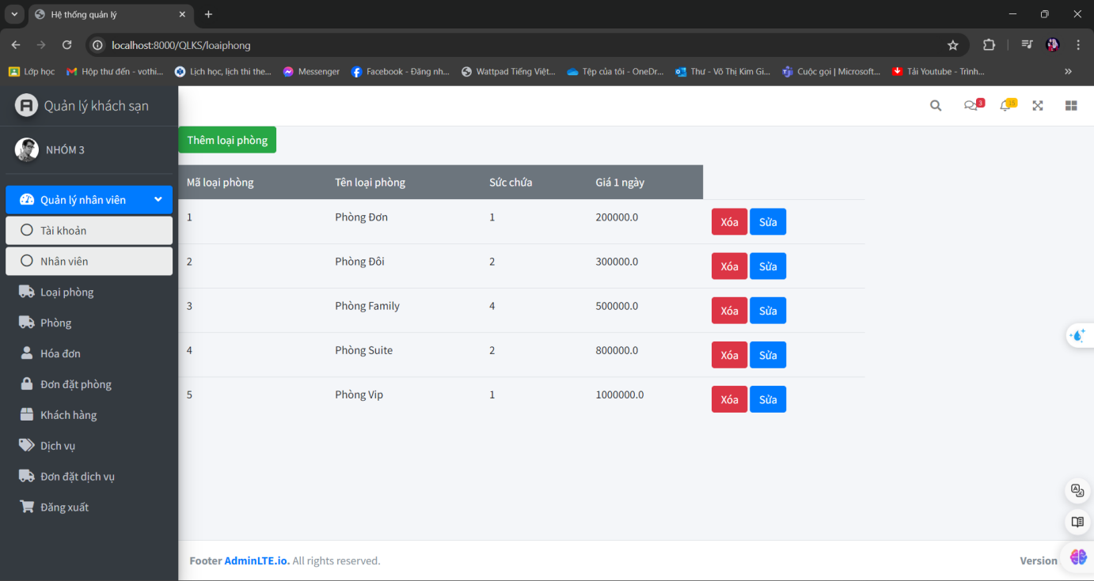

### 2.7. Danh sách các phòng

Hiển thị các loại phòng. Thực hiện được chức năng thêm, xóa, sửa. Lưu ý khi thêm hoặc sửa mà không khớp với mã loại phòng bên bảng Loại phòng thì sẽ bị lỗi khóa và không thêm được.

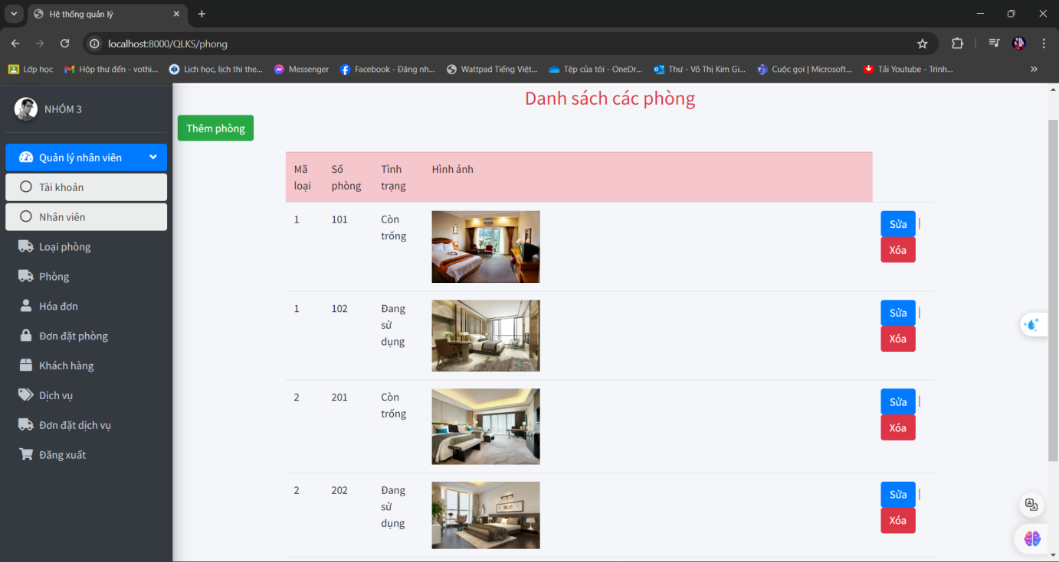

### 2.8. Hóa đơn

Hiển thị hóa đơn, có thể thêm, xóa, sửa

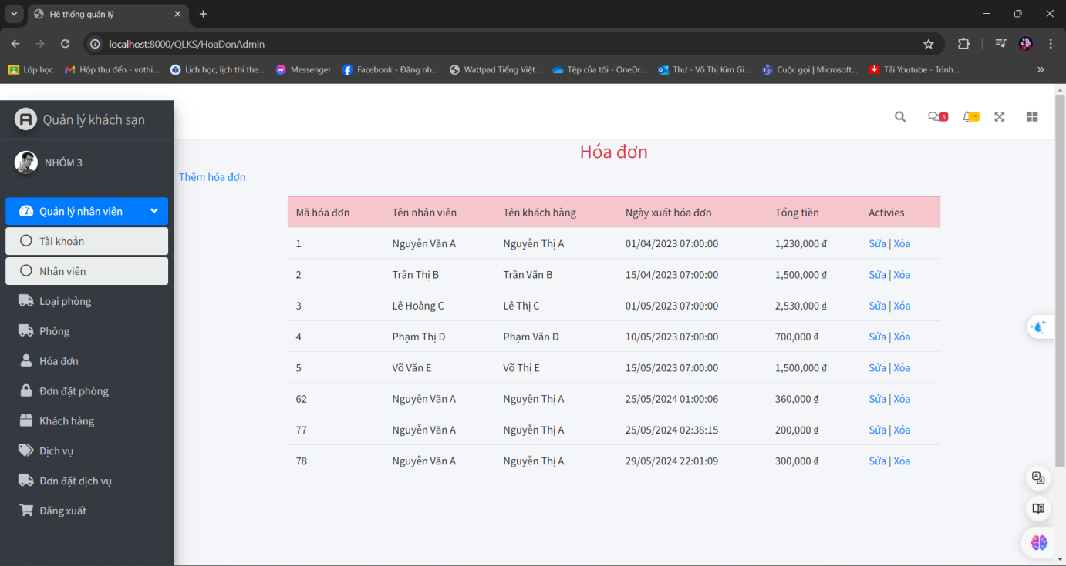

### 2.9. Đơn đặt phòng Hiển thị các đơn đặt phòng và có thể thêm, xóa, sửa

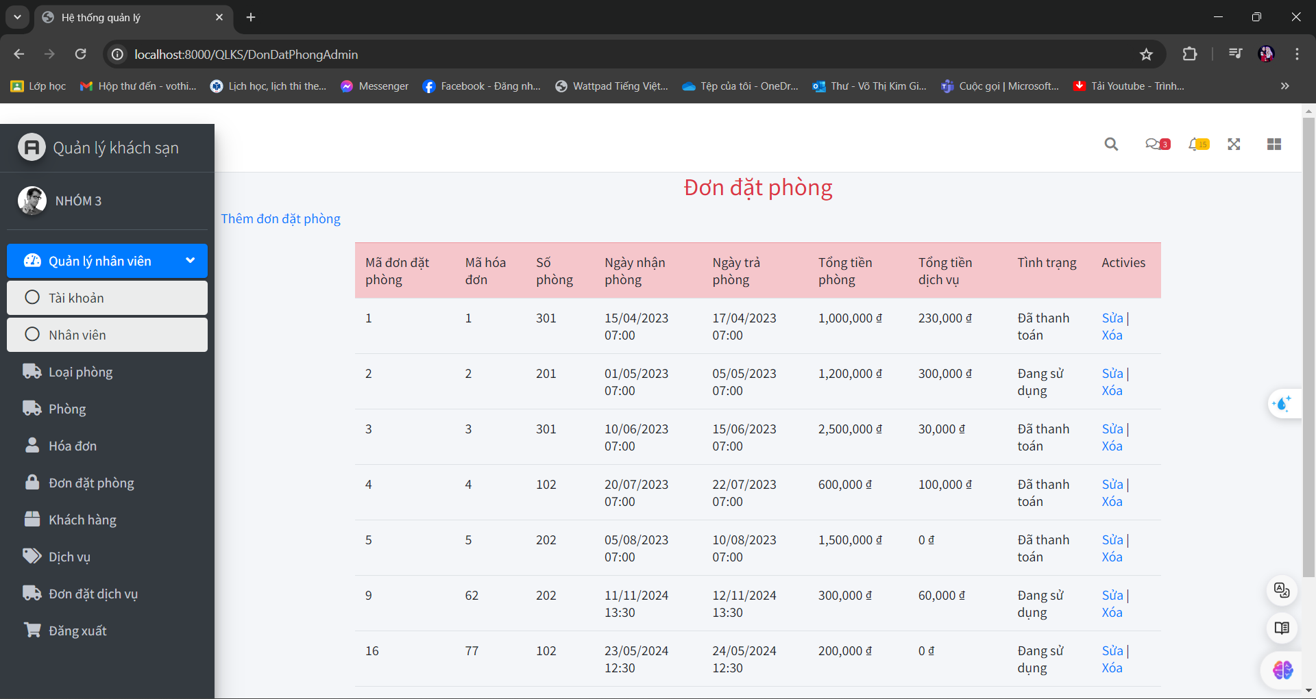

## 3. PHẦN USER

### ****3.1. Danh sách các phòng****

Hiển thị các danh sách các phòng để khách hàng có thể đặt hàng.

Phòng có thể được tìm theo giá và hiển thị loại phòng

Khi đã chọn tìm theo giá thì chọn loại phòng sẽ là kiếm theo cả 2( giá và loại)

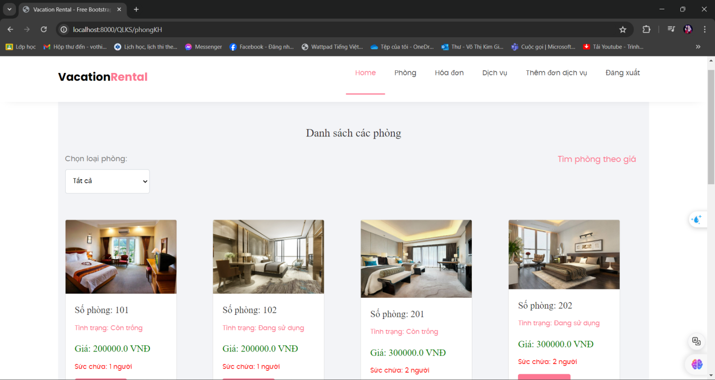

### ****Chi tiết phòng****

Khi nhấn vào 1 phòng thì sẽ hiện thị thông tin của phòng đó có thể đặt hoặc quay về trang danh sách phòng

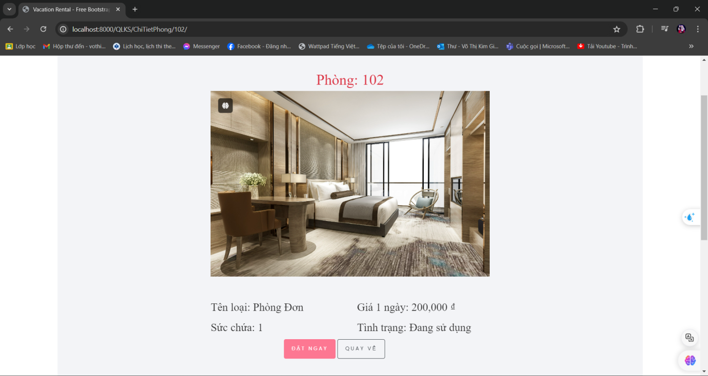

### ****3.2. Hóa đơn****

### Khi hoàn tất giao dịch, hóa đơn sẽ hiển thị cho khách hàng xem tổng tiền. Hiện tại chưa lấy được account đang đăng nhập nên set cứng là KH001. Khách hàng sẽ coi được tất cả hóa đơn của khách hàng đó

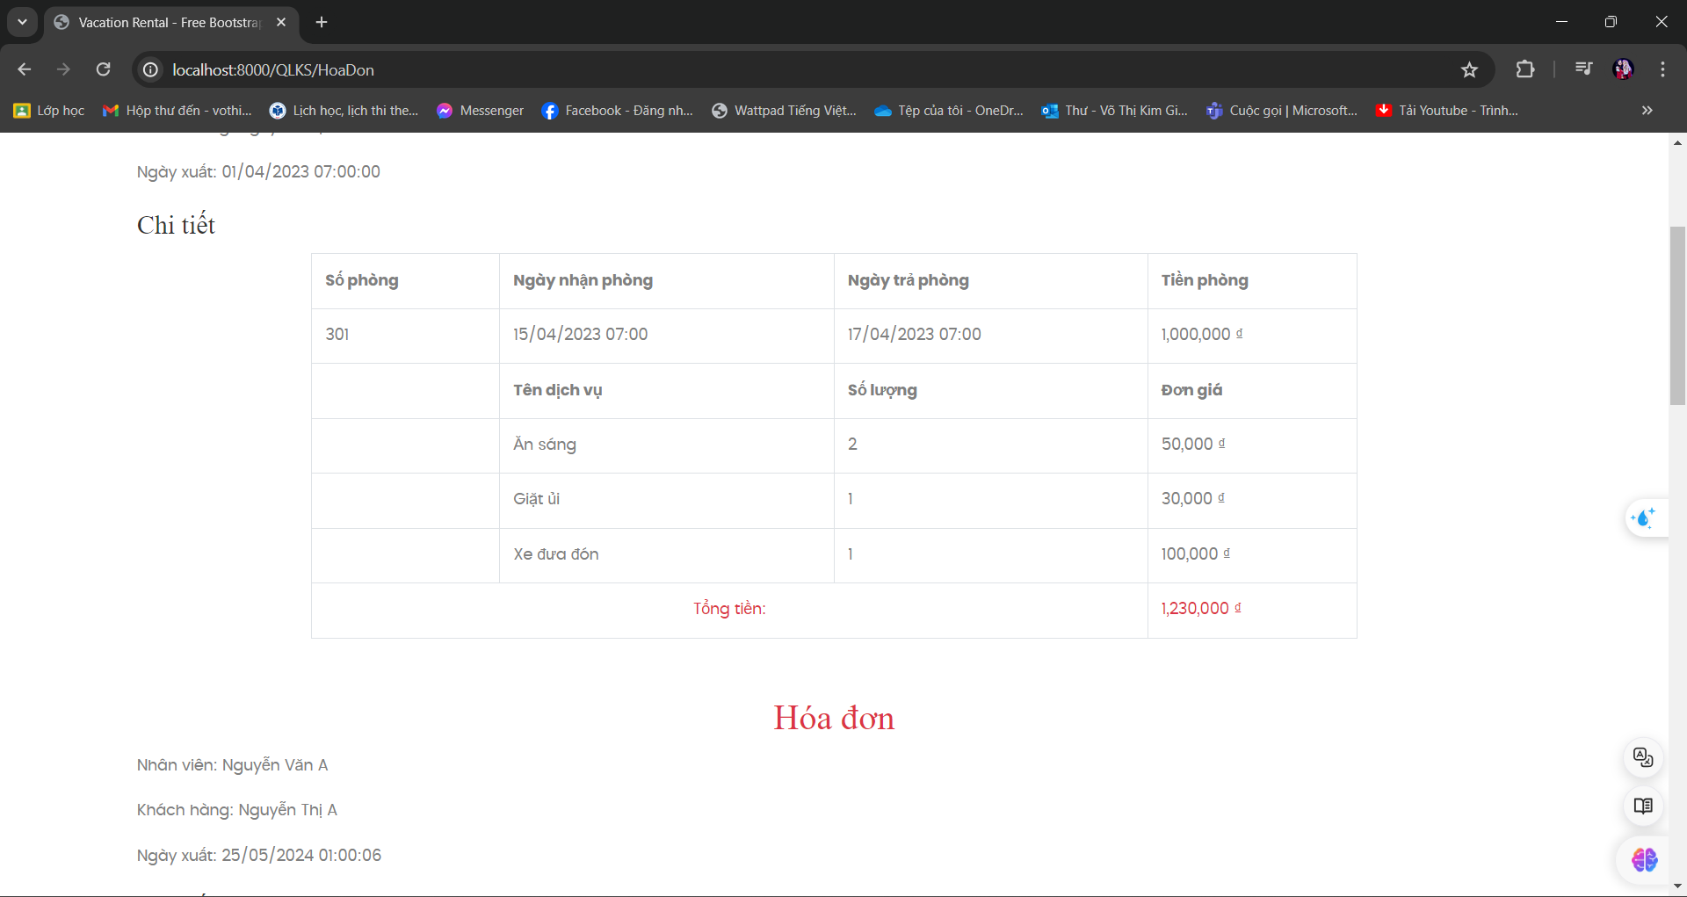

### ****3.3. Đơn đặt phòng****

Khi bấm vào nút đặt ngay bên Danh sách phòng thì sẽ hiển thị Đơn đặt phòng để khách hàng chọn theo nhu cầu của mình. Nếu bấm Lưu sẽ lưu sẽ tự tạo hóa đơn mới và sử dụng mã hóa đơn đó và mã khách hàng đang đăng nhập( đang set cứng do chưa lấy được account đang đăng nhập), tự tính tiền phòng, tiền dịch vụ, nếu bấm Hủy thì sẽ back lại trang Danh sách phòng.

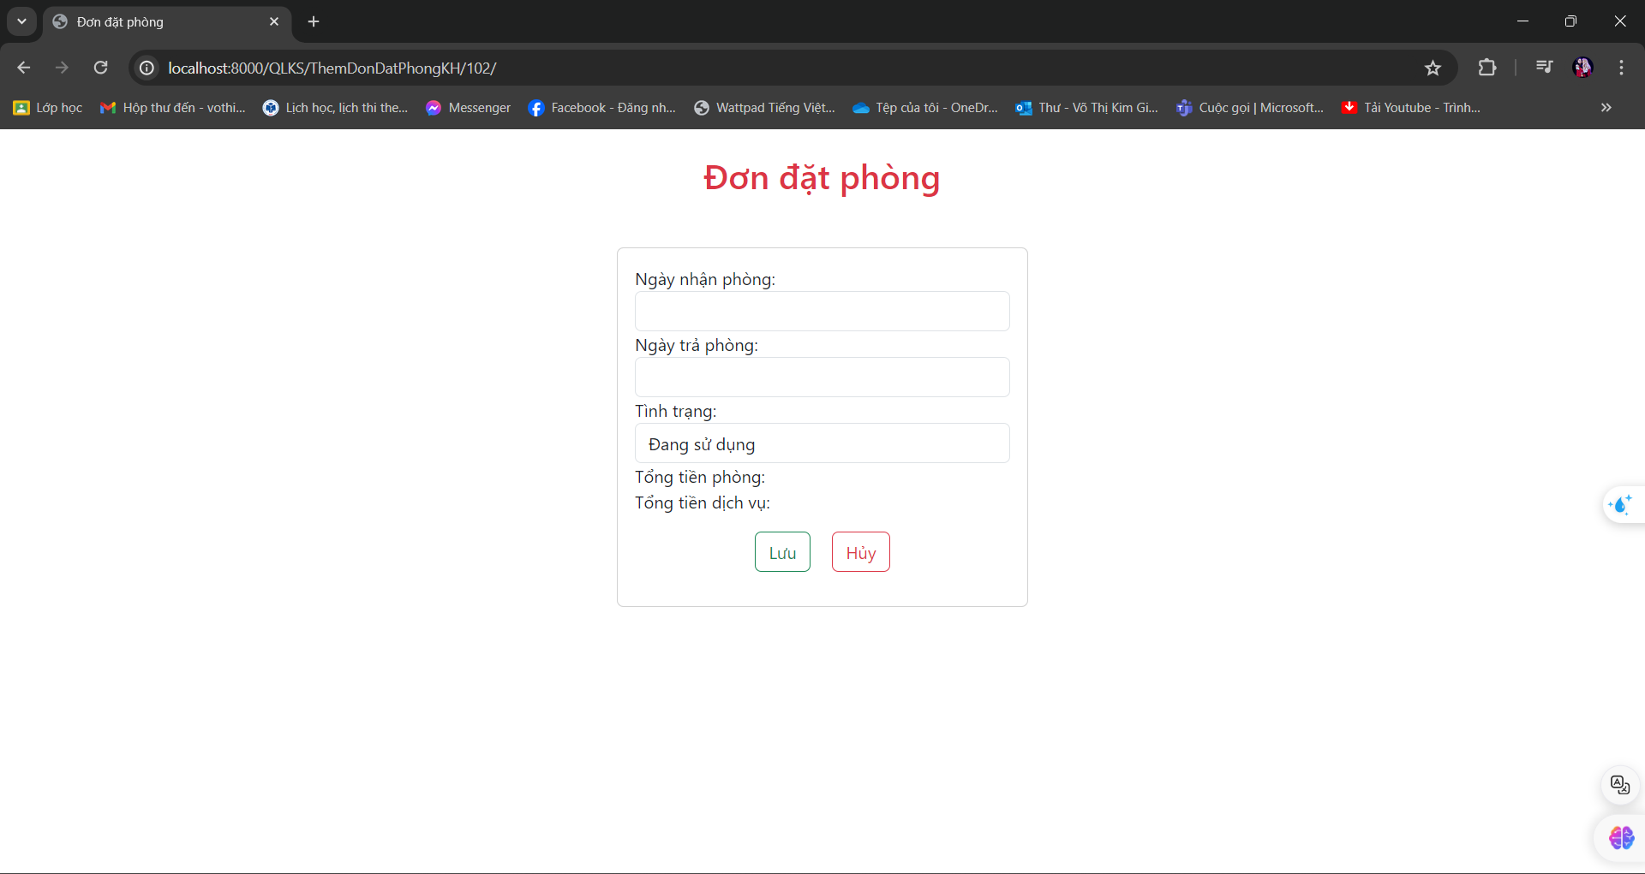

### ****3.4. Danh sách dịch**** ****vụ****

Hiển thị danh sách dịch vụ và các thông tin của nó cho khách hàng xem. Nếu muốn đặt thêm dịch vụ thì bấm nút Thêm dịch vụ mới, nó sẽ nhảy qua trang Thêm đơn dịch vụ.

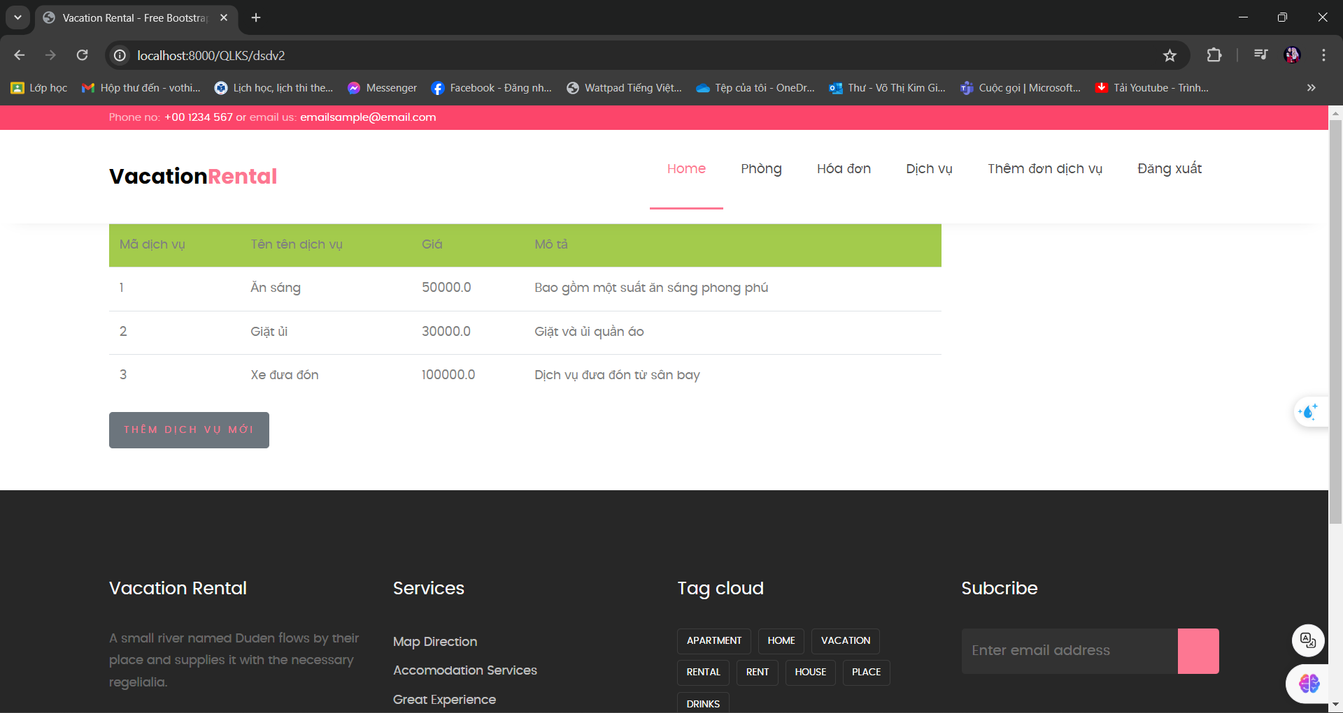

### ****3.5.**** ****Thêm đơn dịch vụ****

Khi đã bấm nút Thêm đơn dịch vụ mới thì nó sẽ chạy qua trang này. Khách hàng có thể chọn các dịch vụ theo nhu cầu mình mong muốn. Xong sẽ bấm nút thêm dịch vụ nó sẽ thêm vào hóa đơn còn bấm Quay lại nó sẽ về lại trang Danh sách dịch vụ.

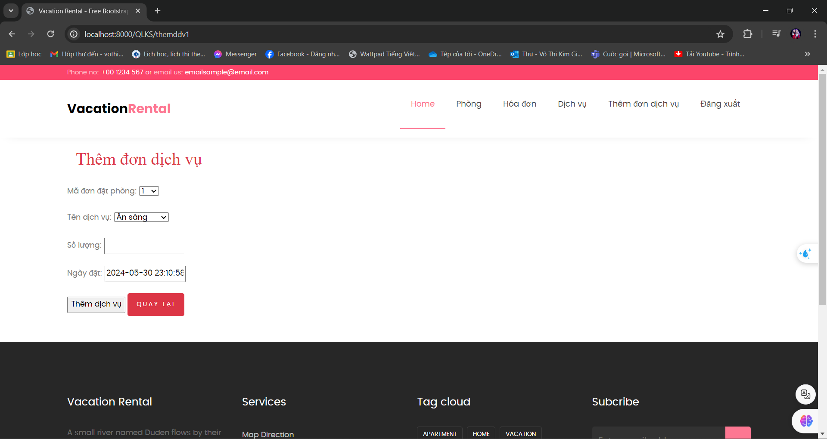

**PHẦN KẾT LUẬN**

Trong quá trình nghiên cứu và phát triển đề tài về quản lý khách sạn, việc sử dụng Python và Django đã chứng tỏ được tính linh hoạt và hiệu quả của mình. Python, với cú pháp đơn giản và dễ đọc, đã tạo điều kiện thuận lợi cho quá trình lập trình, giúp tăng cường năng suất và giảm thiểu thời gian phát triển. Đồng thời, Django cung cấp các công cụ và tính năng mạnh mẽ như ORM, hệ thống quản lý URL tự động và bảo mật mạnh mẽ, giúp xây dựng một hệ thống quản lý khách sạn đáng tin cậy và linh hoạt.

Việc sử dụng Python và Django không chỉ giúp chúng tôi phát triển một ứng dụng web hiệu quả mà còn mở ra nhiều cơ hội cho việc mở rộng và tối ưu hóa hệ thống trong tương lai. Sự kết hợp giữa Python làm ngôn ngữ lập trình và Django làm framework phát triển web đã mang lại sự linh hoạt và tính chất lượng cho dự án của chúng tôi. Nhờ đó, chúng tôi tự tin rằng hệ thống quản lý khách sạn mà chúng tôi đã xây dựng sẽ đáp ứng được các yêu cầu của khách hàng và đóng góp vào sự thành công của doanh nghiệp.